Топ-5 болезней, побежденных благодаря вакцинации
Вакцинация — одно из величайших достижений медицины, позволившее человечеству победить или практически полностью ликвидировать ряд смертельно опасных инфекционных заболеваний. Благодаря массовой иммунизации миллионы жизней были спасены, а многие болезни остались лишь на страницах учебников истории. Рассмотрим пять наиболее ярких примеров.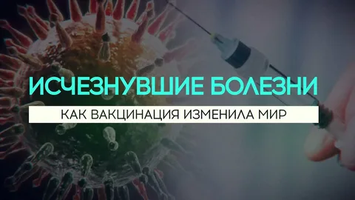
1. Натуральная оспа
Натуральная оспа — одна из самых страшных инфекций в истории человечества, она уносила жизни каждого второго заболевшего и оставляла у выживших глубокие рубцы на коже. Вакцина против оспы была разработана ещё в XVIII веке, но только глобальная программа Всемирной организации здравоохранения по вакцинации позволила полностью ликвидировать болезнь. Последний случай был зарегистрирован в 1977 году, а в 1980 году ВОЗ официально объявила о победе над оспой.
2. Полиомиелит
Полиомиелит — вирусное заболевание, приводящее к тяжёлым параличам и инвалидности. В середине XX века эпидемии полиомиелита охватывали целые страны. Благодаря массовой вакцинации, начатой в 1950-х годах, заболеваемость полиомиелитом снизилась более чем на 99%. Сегодня болезнь практически ликвидирована во всём мире, а в некоторых регионах полностью исчезла.
3. Корь
Корь — чрезвычайно заразная вирусная инфекция, которая раньше вызывала крупные эпидемии и приводила к тяжёлым осложнениям: пневмонии, энцефалиту, потере слуха и зрения. Вакцинация позволила резко снизить заболеваемость и смертность от кори. В странах с высоким уровнем иммунизации случаи кори стали редкостью, а в некоторых — болезнь практически не встречается.
4. Столбняк
Столбняк — опасное инфекционное заболевание. Болезнь поражает нервную систему, вызывая мучительные судороги и часто приводя к летальному исходу. Благодаря плановой вакцинации случаи столбняка стали крайне редкими в развитых странах, а среди детей практически не регистрируются.
5. Краснуха
Краснуха — вирусное заболевание, особенно опасное для беременных женщин, так как может вызывать тяжёлые пороки развития у плода (синдром врождённой краснухи). Массовая вакцинация позволила практически ликвидировать краснуху во многих странах и защитить здоровье будущих поколений.
Заключение
Победа над этими болезнями стала возможной только благодаря массовой вакцинации и коллективному иммунитету. Однако важно помнить: если уровень иммунизации снижается, болезни, считавшиеся побеждёнными, могут вернуться. Поэтому вакцинация остаётся важнейшей частью профилактики инфекционных заболеваний и заботы о здоровье общества.

